５ 盆踊り唄
姿を消した「三ツ いま、ひと歳とった者は、盆踊りと聞けば昔なつかしい思い出がよみがえるものである。戦後数年まで続い
星盆踊り」 た盆踊りも、世情の移り変わりによって若者が少なくなり、いつしかその姿を消してしまった。
近年こうした風習を復活しようとする一部の気配はあるものの、一般的に盆踊りをしようとする積極的な心情は稀薄になるばかりである。
盆踊りといえば、橋津の「茶町踊り」のような特殊なものは別として「三ツ星踊り」が一般的である。この三ツ星踊りは戦後数年間踊られていたから、まだこの踊りを知っている人は多くあるが、しかしこのまま放置
宇野盆踊りの復活 すればやがて消滅する可能性もある。こうしたことを心配して、宇野地区では４６年「宇野盆踊り保存会」を
と起源 結成し、以来その保存に努めているが、同じ三ツ星でも宇野地区に伝わる踊りは宇野独特のもので、他部落から珍らしがられている。
この「宇野盆踊り」のことについて少しふれておくが、なぜ宇野盆踊りが他地区と違い、またいつ頃から踊り出されたのかその起源は確かでない。しかし老人の言い伝えによれば、幕末～明治初年ごろ仏の供養として浄土真宗の独特な盆踊りとしてこの踊りが演じられるようになったといわれる。この踊りは大正５年頃までは三ツ星踊りを中輪とし、その内側に「投出し」外輪に「同人踊り」を３重の輪をつくってそれぞれ別個に唄い踊っていた。また輪の中心にはヤグラを組み、その上に「音頭くどき」「太鼓たたき」がいて、桜惣五郎、阿波の十郎兵衛、曽我兄弟など、じょうるり調の唄をうたっていた。音頭とりはヤグラの上で左手を柱に支え、右手に半開きの扇を面前に捧げて、ヤグラの周囲に集まった人たちに美声をもって聞かせていた。また踊りや唄を見聞に来た人たちにはご馳走が出ることになっていて、お寺の庭は大賑わいであった。
しかしこれらの踊りの外側の「同人踊り」内側の「投出し」は複雑な踊りであったため大正５年ごろ自然に
保存会の結成と保 消滅し、中輪の「三ツ星踊り」だけが残って昭和３０年ごろまで踊られていた。だが、その後全く踊る人もな
存の努力 く、自然消滅する危険性もあり、昭和４６年に鳥取県芸能文化祭に出演するのを機会に保存会を結成し、婦人会を中心にして盆の１４、１５日はお寺の境内で賑やかに踊られるようになった。なお県の芸能文化祭出演は、昭和４６年に米子市で、５０年には倉吉市と２回行われ、広く県民に披露された。
盆踊り唄としてうたわれていた歌詞は非常に多く、いずれが正しい盆唄ということは言えないが、当時よくうたわれていたものを若干次に掲げてみる。
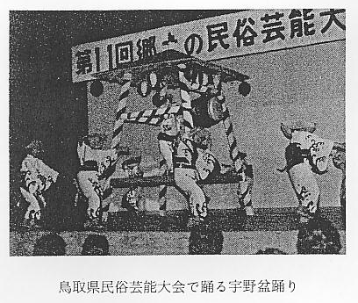
盆 踊 り 唄
竹にうぐいす梅にはすずめそれは木ちがい鳥ちがい
思い寄せても届かぬ恋はつらい浮世の片瀬波
娘島田に蝶々が止まる止まるはずだよ花じゃもの
夫婦喧嘩と三日月さまは一夜一夜とまるくなる
声がよう出てほどさえよけりゃ唄の師匠に負けやせぬ
たこに骨なしナマコに目なしほれた貴方にかいしょなし

